**Мастер-класс: «Художественная вышивка»**

Мастер-класс проводит: Мельничук Альбина Викторовна

Дата и место проведения: школа-интернат

Цель: Передача родителям воспитаников личного профессионального опыта. Повышение уровня профессиональной компетенции участников мастер-класса.

Задачи: Ознакомление с историей возникновения вышивки «рококо». Освоение технических условий и приемов выполнения вышивки шва «рококо»

Актуальность:В условиях перехода к новой образовательной системе начинают складываться предпосылки для большего распространения и развития личностно - ориентированного подхода в образовании, для формирования жизненно важных компетенций. В наши дни важно возродить и сохранить лучшие традиции вышивки. Изучение, развитие и совершенствование этого искусства – одна из актуальных задач современного общества.

Ход мастер-класса:

Добрый день уважаемые коллеги.

Сегодня я проведу для вас мастер класс на тему "Художественная вышивка". А вы умеете вязать, шить, вышивать, в общем, делать что-либо своими руками? Если нет, то вам обязательно стоит этому научиться, особенно если у вас есть дети (а может и внуки), а в нашей педагогической работе у всех есть дети. Оказывается, в рукоделии есть много пользы не только для хозяйства, но и для здоровья!

Уже давно замечено, что все виды ручного творчества успокаивают нервную систему, предотвращают стрессы. Более того, рукоделие еще и лечит. Оно может нормализовать работу практически всех систем организма. Как это происходит? А ведь на поверхности наших ладоней находятся активные точки, которые отвечают за различные органы и системы человека. Занимаясь рукоделием, мы все действия производим руками, а значит сами того не замечая, стимулируем работу нашего организма. То есть, даже несложное **вышивание бесплатно нас лечит**!

Детские психологи отмечают, что малыши, с раннего возраста знакомые с рукоделием, в школе имеют меньше проблем с домашними уроками, они более внимательные.

**Немного истории о вышивании.**

Всем известно, что искусство вышивания имеет многовековую историю. Конечно, сначала появилось шитьё, как необходимость. Со временем в качестве декоративного дополнения к шитью появилась вышивка.

На Руси издревле вышивка была одним из самых любимых и распространенных видов декоративно-прикладного народного творчества.  Все женщины от мала до велика владели этим искусством в совершенстве.

Мотивы вышитых работ были очень разнообразными. Присутствовало много символизма и скрытого смысла. *В* орнаментах, к примеру, ромб и круг символизировали солнце, крючковатый крест — пожелание добра и взаимопонимания.

Согласно народным представлениям, вышивание — это не простая *«украса»*, а сакральный процесс. В традиционной народной культуре орнаментальные композиции выполнялись с целью создания оберега — магического средства охранить владельца от болезней, бед и напастей.

Любопытная подробность гласит - особенно ценными считались изделия, вышитые за один день. Обычно над такими вещами работали сразу несколько мастериц.

Начинали вышивать на рассвете, и если удавалось закончить работу до захода солнца, то изделие считалось идеально чистым и способным защитить от злых сил, стихийных бедствий и любых неприятностей.

Но вернёмся в настоящее время. Современные девушки свободны от такой обязанности.

В любом случае, сейчас девочки вышивают для собственного удовольствия.

Многие **педагоги** и родители знают о том, что занятия **вышиванием**с дошкольником не просто влияют на формирование вкуса и эстетического восприятия мира, но в первую очередь помогают подготовить его к обучению в школе.

Вышивание развивает терпение и усидчивость, мелкую моторику ребёнка, внимание, мышление, память и осторожность в пользовании иголкой. Не случайно с дошкольником чаще всего используют вышивку крестом по канве, которая как будто разлинована в клеточку. Это помогает ребёнку в дальнейшем успешно выполнять задания учителя, связанные с ориентированием на листе бумаги в клетку.

*О*сваивать вышивку можно начинать с 4-5 лет, в это время уже можно доверить ребенку иголку. Но во время процесса важно все время находиться рядом, так как ножницы и другие приспособления могут представлять опасность.

Перед тем, как начать работу с иголкой, необходима беседа о технике безопасности при работе с иголкой, ножницами.

**История вышивки «рококо»**

Рельефная вышивка, вышивка в стиле рококо берет свое начало из одноимённого стиля - стиля рококо. Эпоха, захватившая период первой половины XVIII. В России эта эпоха императрицы Екатерины Великой. Рококо – завиток, раковина. Иногда этот период называют миниатюрным веком,когда идеалом женского облика была кукольная, миниатюрная красотка с изящной невысокой фигуркой, тонкой талией, затянутой в корсет, маленьким ротиком, узкими плечами. Красотка одета в платье с сильно декольтированном лифом и необъятно-пышной юбкой на кринолине. Рукава украшены многослойными кружевами, платье сшито из тафты, батиста или шёлка, и тоже украшено бантиками, оборочками и цветами. Цвет платья в основном пастельный: нежно-голубой, розовый, бледно-зелёный, бледно-жёлтый. Самое любимое украшение в наряде – гирлянды цветов.

И так, для этой эпохи характерна особая декоративность, миниатюрность, объёмность и рельефность. И это отразилось в вышивке, которая так была и названа – вышивка **рококо**. Сегодня вышивка в стиле рококо снова в моде. Ею украшают не только одежду, но и домашний текстиль, настенные панно.

**Основной этап:**

Использовать вышивку «рококо» можно и в довольно неожиданном ключе – для того, чтобы пришить пуговицу.

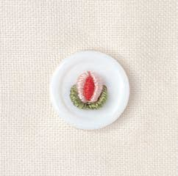

Материалы которые потребуются для выполнения работы:

Мулине – зеленое для листочков и 1-2 оттенка розового/красного для лепестков

Иголка для вышивки с острым кончиком

Для работы вполне подойдет нить в 4-5 сложений, но вы можете варьировать толщину в зависимости от размеров вашей пуговицы.

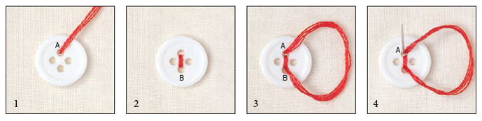**Шаг 1**

Закрепите нить на изнанке и выведите на лицевую сторону в точка А.

**Шаг 2**

Выведите на изнанку через точку В.

**Шаг 3**

Повторите, но не затягивайте нить, оставляя на лицевой стороне большую петлю.

**Шаг 4**

Выведите кончик иглы на лицо в точке А.

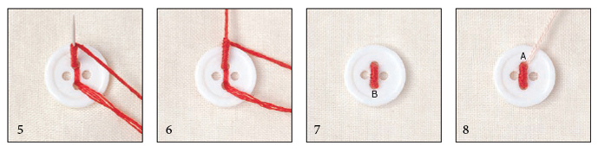

**Шаг 5**

Начинайте наматывать петлю на иглу в направлении по часовой стрелке, следя чтобы нить располагалась равномерно.

**Шаг 6**

Придерживая намотанную нить пальцами, вытяните иглу.

**Шаг 7**

Подтягивайте нить на себя, пока петельки не улягутся ровно у ее основания, затем выведите иглу на изнанку в точке В. Закрепите нить.

**Шаг 8**

Смените цвет, закрепите новую нитку и выведите на лицо в точке А, чуть правее первого лепестка.

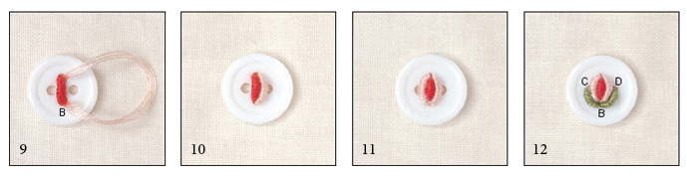

**Шаг 9**

Выведите иглу на изнанку в точке В, вновь чуть правее первого лепестка.

**Шаг 10**

Повторите шаги 3-7, но не меняйте в конце цвет.

**Шаг 11**

Выполните третий лепесток, на сей раз выводя иглу чуть левее первого лепестка.

**Шаг 12**

Теперь переходите к листочкам. Они выполняются аналогичным образом, только для них будут использоваться боковые дырочки вашей пуговицы, точки C и D.

**Главная хитрость при вышивке рококо** — правильно выбранная иголка. Игла должна быть длинной, тонкой и равномерной по всей длине, без утолщения в районе ушка. Прекрасно подойдут иглы для бисера. Толстой иглой с широким ушком практически невозможно сделать красивый стежок рококо, как бы вы ни старались. Исключением будет использование толстых нитей Ирис и Тюльпан, для них подойдут иглы потолще.

**Подведение итога.** В заключении мастер-класса давайте посмотрим, что у вас получилось. Как выглядят законченные работы. Фото на помять.

**Рефлексия.** Всех присутствующих попрошу заполнить листы обратной связи.